RAPPORT DE SECTION

QC58 | Montréal

Message du président
C'est avec un grand enthousiasme que je vous adresse ce
message faisant suite à mon retour du Conseil National
d'administration après neuf années fort actives.
C'est avec honneur et engagement que j'accepte à nouveau
la responsabilité de présider votre section fort réputée au sein
de l’Association.

Le temps passé au Conseil national d’administration durant les neuf dernières années m’a apporté une meilleure expérience pour mieux servir les membres. Encore plus motivé, je suis impatient de mettre en pratique les idées et les perspectives acquises pour renforcer notre section à tous les niveaux. Ensemble, nous avons la possibilité de créer un impact significatif et de toujours poursuivre le développement positif de notre section.

Comme annoncé à la prochaine page, votre prochaine assemblée générale annuelle aura lieu cette fois à Laval, le 9 avril 2024. Nous voulons de cette façon assurer une présence active dans chacun des secteurs du grand territoire de la section de Montréal. Je vous invite, au nom de toute l’équipe, à venir en grand nombre. Aussi, nous sommes à la recherche de bénévoles pour des postes à doter au conseil d’administration de la section, mais aussi pour alimenter particulièrement notre expertise au sein des deux comités des communications et de la défense des intérêts, comme ceux portant sur la santé, les soins de longue durée.

Je tiens tout spécialement à remercier les membres du conseil d’administration Micheline Jolicoeur, vice-présidente, Pierrette Gourde, trésorière, Mireille Potvin, secrétaire ainsi que Jules Arbour, Guy Bouchard, Sylvie d’Alcantara, Christian d’Aragon, Camille de Varennes, Angela Giacomo, Yorgo Yumukoglu en tant qu’administrateurs et nos deux adjointes France Ouimet et Yvonne Lauzon, sans oublier nos précieux bénévoles. Votre apport est indéniable.

Je tiens aussi à vous remercier, chers membres, de la confiance que vous m'avez accordée. Nous avons devant nous une période passionnante de collaboration, de croissance et d'accomplissements.

Jacques Lambert
Président de section

nOUS JOINDRE (sUR RENDEZ-VOUS)
1940, boul. Henri-Bourassa Est, Bureau 300
Montréal « Québec »
H2B 1S1
514-381-8824
Courriel : info@anrfmontreal.ca
Site Web :
www.anrfmontreal.ca
Facebook :
https://www.facebook.com/retraitesfederauxmtl/
ÉvÉnements À venir
Assemblée générale Annuelle (AGA)
Le 09 avril 2024 à 10h00
Compléter et retourner le coupon-réponse à la page 4 de ce bulletin.
RSVP avant le 26 mars 2024
Conférences
Surveillez vos courriels, nous tiendrons plusieurs conférences gratuites au cours de l’année 2024 en personne et en virtuel.

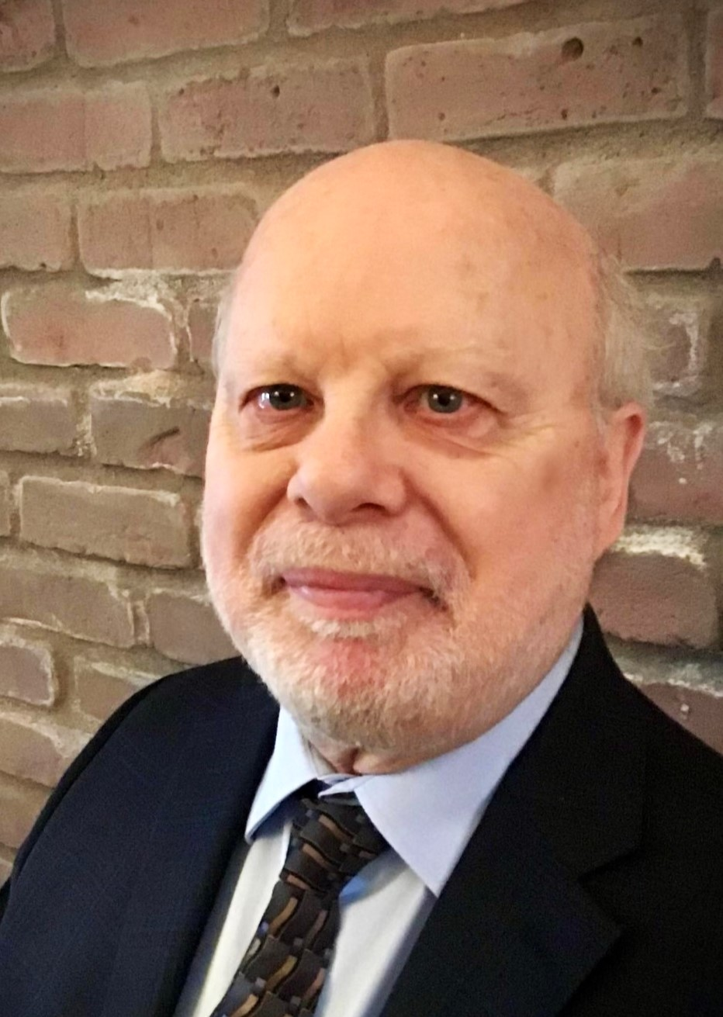

Assemblée générale annuelle (AGA) Mardi, le 9 avril 2024 à 10h00
Lieu : Holiday Inn Laval, 2900 Boul. Le Carrefour, Laval, Québec, H7T 2K9,
Tél : 450.682.6138 |Sans frais : 1.888.333.3140

Le conseil d’administration de Retraités Fédéraux - Section Montréal appelle tous ses membres à la prochaine assemblée générale annuelle (AGA) à l'hôtel Holiday Inn Laval, le mardi 9 avril 2024 à 10h00. - Plusieurs sujets d’importance sont à l’ordre du jour, tels que : Les états financiers de l'année 2023, les prévisions budgétaires de l'année 2024, sans oublier les élections pour combler six (6) postes au conseil d’administration. Nous souhaitons vous voir en grand nombre pour les élections aux postes d’administrateurs et pour échanger avec vous.
Connaissez-vous des employés de la fonction publique fédérale qui n’ont pas encore joint notre association? Qu’ils soient retraités ou futurs retraités, ils sont les bienvenus à notre AGA.
Invitez-les à assister et peut-être se joindront-ils à notre association!

Les participants inscrits recevront à l’avance la documentation par courrier électronique. Des versions papiers seront disponibles sur place pour les membres qui n’ont pas d’adresse courriel. Pour de plus amples informations, n’hésitez pas à communiquer avec nos adjointes, France ou Yvonne au 514-381-8824

Pour effectuer votre paiement par carte de crédit, visitez notre site web au www.anrfmontreal.ca. Il suffit de cliquer sur l’onglet « Inscriptions aux événements ». Choisir Assemblée Générale Annuelle - 9 avril 2024 et suivre les instructions.
Pour effectuer votre paiement par chèque, complétez le coupon-réponse à la page 4.

Nous vous demandons d’arriver à 9h45 afin de pouvoir débuter à 10h00.

Les membres du conseil d’administration

------------------------------------------------------------------------------------------------

Nos conférences

- 18 mars 2024 - Holiday Inn Laval: Me Line D’Aragon, notaire et conseillère juridique depuis plus de 25 ans, discutera de plusieurs sujets tels que: Mandat de protection, homologation du mandat et ouverture d’un régime de protection

- 28 mars 2024 - Dîner à la Cabane à sucre Constantin, boul. Arthur-Sauvé, Saint-Eustache

- 16 mai 2024 - Holiday Inn Laval: Diane Lauzon, psychologue et responsable de la société de l’Alzheimer à Laval, offre des services professionnels. Elle discutera de plusieurs sujets tels que: Démystifier la maladie et autres troubles neurocognitifs, l’approche humaine au cœur de l’accompagnement, agir pour réduire le risque, etc.
Surveillez vos courriels, notre site web (www.anrfmontreal.ca) et notre Facebook (https://www.facebook.com/retraitesfederauxmtl/) pour de plus amples détails.

Au plaisir de vous voir ou de vous revoir, que ce soit en personne ou virtuellement!

Angela Giacomo
------------------------------------------------------------------------------------------------

Recrutement et Rétention des membres
Vous aimeriez joindre une équipe de bénévoles investis en regard des priorités de notre Association ? Vous aimeriez mettre vos compétences et votre expérience au service de
Retraités fédéraux – Section Montréal? Nous avons besoin de vous.
Nous sommes à la recherche d’administrateurs pour notre Conseil d’administration et de bénévoles pour nos comités de travail.
Voici les principaux atouts que nous recherchons actuellement:
- Compétences en expression, en rédaction et en gestion de publications;
- Capacité d’analyse, d’identification d’enjeux et de stratégies;
- Intérêt à travailler en équipe.
Nous accordons une importance particulière à la formation et à l’encadrement de nos bénévoles par des activités qui favorisent leur intégration.
Retraités Fédéraux - Section Montréal a besoin de la contribution et des compétences de ses membres pour mener à bien sa mission. Ne manquez pas cette opportunité de vous impliquer. Communiquez avec nous, il nous fera plaisir de discuter avec vous.
Micheline Jolicoeur
------------------------------------------------------------------------------------------------

Défense des intérêts / Rayonnement 338
Un réseau national de bénévoles a été mis sur pied il y a quelques années dans le but
d’améliorer la qualité et la sécurité de la retraite pour nos membres. Le réseau « Rayonnement 338 » vise à nous assurer que notre travail rejoint les 338 circonscriptions fédérales.

Nos démarches en vue de rencontrer les députés de notre section sont amorcées et quelques-uns ont été rejoints. L’objectif des discussions avec les députés consiste à présenter les priorités de notre association et à échanger sur les besoins de nos membres.

Les quatre (4) priorités retenues sont les suivantes:
- Stratégie nationale pour les aînés au Canada
- Sécurité du revenu de retraite améliorée
- Soutien accru pour le bien-être des vétérans et leurs familles
- Assurance en matière de soins de santé

Nous sommes, plus que jamais, engagés envers vous, chers membres, et nous continuons sans relâche à défendre vos intérêts.

Sylvie d’Alcantara
------------------------------------------------------------------------------------------------

COUPON-RÉPONSE: AGA – MARDI 9 AVRIL 2024 10H00
Lieu de l’AGA : Holiday Inn Laval, 2900 Boul. Le Carrefour, Laval, Québec, H7T 2K9

Pour effectuer votre paiement par carte de crédit, visitez notre site web au www.anrfmontreal.ca. Il suffit de cliquer sur l’onglet « Inscriptions aux événements ». Choisir Assemblée Générale Annuelle - 9 avril 2024 et suivre les instructions.
Pour effectuer votre paiement par chèque, complétez et retournez le coupon-réponse à Association nationale des retraités fédéraux, 1940, boulevard Henri-Bourassa est, bureau 300, Montréal, QC H2B 1S1, et ce, au plus tard le 26 mars 2024.

- Le repas, dont les frais sont majoritairement couverts par votre association,
est réservé aux membres qui assistent à l’assemblée générale annuelle
- Les chèques postdatés ne sont pas acceptés
- Aucun remboursement après le 26 mars 2024
« Buffet chaud »
* Soupe du jour, * Salade césar, * Salade verte du jardin, vinaigrette balsamique
* Plateaux de fromages, * Charcuteries, * Méli-mélo de légumes
* Poulet aux fines herbes de Provence,* Pâtes farfalles au four
* Accompagnements au choix: * Pommes de terre rôties à l’ail et au romarin ou riz
* Assortiment de desserts et de fruits frais - * Café, thé, tisane et boissons gazeuses
--------------------------------------------------------------------✂--------------------------------------------------------------------

Nom du membre : _____________________________ Numéro de membre : ____________

Nom du conjoint : ______________________________Membre : Oui ___ Non ____

Ci-inclus un chèque : 25$ ☐ 1 membre ou 50$ ☐ 2 membres

Futur retraité non-membre : 25$ ☐

S.V.P. confirmer votre adresse postale : ________________________________________

Téléphone : ______________________ Courriel :_________________________________
PRENDRE NOTE QU’AUCUN NUMÉRO DE TABLE NE VOUS SERA ASSIGNÉ

